Информация для населения
О профилактике описторхоза

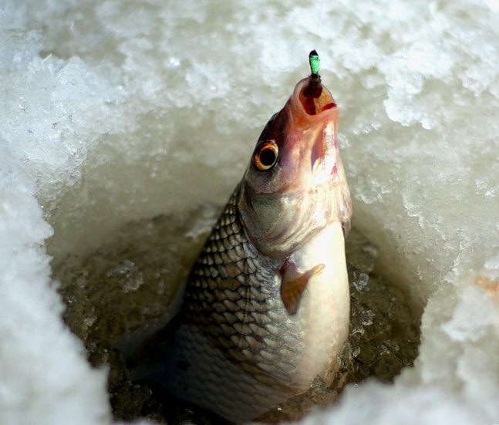
Проблема болезней, передающихся через речную рыбу в Югре актуальна. Такие паразитарные болезни, как описторхоз и дифиллоботриоз хорошо известны населению Ханты-Мансийского автономного округа. Заразиться ими можно при употреблении местной рыбы. Но, несмотря на информированность, население продолжает заражаться описторхозом и дифиллоботриозом. Так, в Октябрьском районе, при остром описторхозе факторами заражения в 2016 году послужил язь соленый. Рыба была употреблена в гостях, собственного приготовления.
Населению и гостям Югры важно напомнить о правилах профилактики «рыбных» болезней.
Заражения можно избежать, если соблюдать простые при приготовлении рыбы предельно простые правила профилактики:
Обеззараживание речной рыбы от личинок описторхиса и широкого лентеца (возбудитель дифиллоботриоза) достигается термической обработкой, замораживанием, копчением, солением в соответствии со следующими рекомендациями.
В домашних условиях для обеззараживания рыбы следует:
Крупные куски рыбы весом до 100 грамм жарить в распластанном виде не менее 20 минут. Мелкую рыбу жарить целиком в течение 15-20 минут.
Варить рыбу следует порционными кусками не менее 20 минут с момента закипания, рыбные пельмени - не менее 5 минут с момента закипания.
Выпекать рыбные пироги в течение 45-60 минут.
Солить рыбу необходимо крепким посолом (20% соли к весу рыбы) при температуре 1- 2°С:
- пескарь, уклея, гальян, верховка - 10 суток;
- плотва, елец, красноперка, голавль, белоглазка, чехонь, жерех, шиловка, мелкие до 25 см язи, лещи, лини - 21 сутки.
Холодное копчение рыбы необходимо проводить либо после ее предварительного посола 2-3 дня, либо после вымораживания.
Не употреблять в пищу свежемороженую рыбу и рыбный фарш.
Не рекомендуется покупать речную рыбу у частных лиц (особенно малосоленую, копченую, вяленую). При покупке речной рыбы в магазинах и на рынке необходимо спрашивать качественное удостоверение и сертификат соответствия. Какой бы красивой и ароматной не казалась вам предлагаемая соленая или копченая рыба, при отсутствии документации на нее, откажитесь от удовольствия.
Для уничтожения личинок описторхиса и дифиллоботрия нужно хорошо проморозить рыбу:
- при минус 40°С - 7 часов,
- минус 35°С - 14 часов,
- минус 28С - 32часа.
Такой низкотемпературный режим достигается на рыбоперерабатывающих предприятиях в специальных низкотемпературных камерах. В бытовых холодильниках такой режим обеспечить не возможно.
Отдельно хотелось бы обратить внимание на правила обеззараживания рыбной икры.
Чаще всего именно икра щуки служит фактором передачи дифиллоботриоза. Рыбную икру следует обеззараживать следующим образом:
- теплый посол (температура плюс 15 - 16 °C) проводится при количестве соли (в процентах к весу икры): 12% - 30 минут; 10% - 1 час; 8% - 2 часа; 6% - 6 часов;
- охлажденный посол (при температуре плюс 5 - 6 °C) проводится при количестве соли (в процентах к весу икры): 12% - 1 час; 10% - 2 часа; 8% - 4 часа; 6% - 12 часов;
Нельзя заразиться описторхозом и дифиллоботриозом через речную и водопроводную воду! Однако в домашних условиях, разделав сырую рыбы и, например, колбасу одним ножом и на одной разделочной доске, заражение возможно.
Лечение описторхоза и дифиллоботриоза проводится специальными препаратами под контролем врача инфекциониста. К сожалению, люди, даже зная об этих болезнях, не считают необходимым лечить их. Особенно описторхоз. Основной аргумент: «Всегда ел рыбу, и буду есть! Зачем лечиться?». А лечиться необходимо! При описторхозе скопление паразитов в желчных протоках способствует их закупорке, нарушается отток желчи и протоки деформируются. Острая фаза характеризуется повышением температуры тела, головной болью, недомоганием, отеками, сыпью. При тяжелом течении возможно развитие аллергического дерматита, мелкоочаговой пневмонии. Для хронической стадии характерны явления холецистита с периодическими обострениями. Больных беспокоят боль и тяжесть в правом подреберье, тошнота, вздутие живота, запор или жидкий стул с развитием дисбактериоза. Возбудитель описторхоза относится к биологическим канцерогенным факторам и может спровоцировать рак печени. При дифиллоботриозе паразиты способны вызвать закупорку кишок у человека. У 2-3% больных наступает тяжелая форма анемии.
С 2013 года в Ханты-Мансийском округе ежегодно проводятся месячники профилактики описторхоза, в ходе которых проводится анкетирование населения, результаты которых удручаю. Так население Октябрьского района в основном знает про болезни, передающиеся через речную рыбу, но при этом не соблюдают элементарные правила их профилактики и негативно относятся к лечению.
Опасность заражения описторхозом и дифиллоботриозом сохраняется круглый год. Поэтому рыбалку в нашем округе в любое время года смело можно отнести к экстремальным видам досуга: местная рыба опасна для здоровья рыбака, его семьи и гостей.

Подготовил:
Врач-эпидемиолог БУ «Октябрьская районная больница» О.Л.Кошкарова
Тел/факс 8(34678)33602

